ZBL-F610裂缝测深仪应用领域
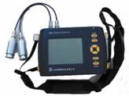
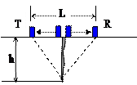
ZBL-F610裂缝测深仪是混凝土等非金属材料表面裂缝深度检测的专用智能化检测仪。
系统在规程理论指导下，通过大量的试验，简化了测试方法，提高测试效率和效果。从而改变了人们以往“裂缝深度测不准”的观念。

2．ZBL-F610裂缝测深仪性能特点
智能判读裂缝深度，缝深数值直接显示，数据准确、可靠；
中文界面，显示信息直观、丰富，操作便捷；
windows下的分析软件，功能强大，数据分析、查找、备份；轻而易举，并且可以生成WORD格式的检测报告；
内置可充电池供电，满足野外环境使用，经济环保。
3．技术参数
技术参数 | 技术指标 | 技术参数 | 技术指标
测试范围 | 5-500mm | 显示分辨率 | 320×240
测试精度 | ±5mm或不大于±10％ | 通用接口 | USB口传输
存储容量 | 1000个构建、每个构建124条裂缝 | 供电方式 | 内置锂电、可连续供电12小时
主机体积 | 190mm×135mm×52mm | 主机重量 | 740g（含内置电池）

4．依据标准
超声法检测混凝土缺陷技术规程------------------CECS 21:2000
5．标准配置
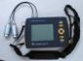 | 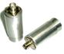 | 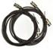
ZBL-F610 | 平面换能器 | 信号线 | 定位尺
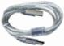 | 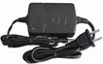 | 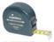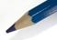 | 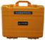
数据传输线 | 电源适配器 | 记号笔、卷尺 | 防水仪器箱

